КОРЕКТУРНА ПРОБА
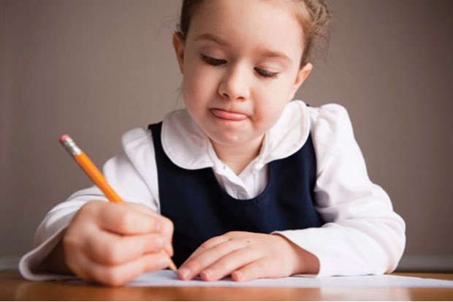
.
Для проведення дослідження необхідний:секундомір, ручка або олівець і бланк.
Завдання досліджуваному: там де листочки і будиночки коректурної проби – “Намалюй віконце у кожному будиночку і гілочку у кожному листочку”.
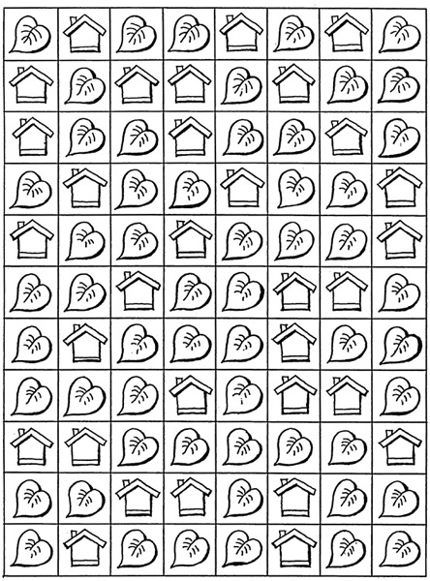
Обробка результатів тесту
При обробці й оцінці результатів визначається кількість предметів на малюнку, переглянутих дитиною протягом 2,5 хв, тобто за весь час виконання завдання, а також окремо за кожен 30-секундний інтервал. Отримані дані вносяться в формулу, за якою визначається загальний показник рівня розвиненості у дитини одночасно двох властивостей уваги: продуктивності і стійкості:
S = (0.5 * N – 2.8 * n) / t
де S – показник продуктивності і стійкості уваги;
N – кількість зображень предметів, переглянутих дитиною за час роботи;
t – час роботи;
n – кількість помилок, допущених за час роботи. Помилками вважаються пропущені потрібні або закреслені непотрібні зображення.
У підсумку кількісної обробки психодіагностичних даних визначаються за наведеною вище формулою шість показників, один – для всього часу роботи над методикою (2,5 хв), а решта – для кожного 30-секундного інтервалу. Відповідно, змінна t в методиці буде приймати значення 150 і 30.
Висновки про рівень розвитку:
10 балів – продуктивність уваги дуже висока, стійкість уваги дуже висока.
8-9 балів – продуктивність уваги висока, стійкість уваги висока.
4-7 балів – продуктивність уваги середня, стійкість уваги середня.
2-3 бали – продуктивність уваги низька, стійкість уваги низька.
0-1 бал – продуктивність уваги дуже низька, стійкість уваги дуже низька.
За результатами роботи можна скласти графік продуктивності, відкладаючи по вертикальній осі кількість переглянутих за 30 сек. знаків, а по горизонталі – час. Якщо крива на графіку має тенденцію до деякого підвищення в кінці роботи, рівномірну висоту лінії в середині і невеликий спуск на початку – це нормальна крива розподілу уваги (можливі помилки при високому темпі роботи), з вираженим стійким періодом впрацьованості.
Якщо крива працездатності має різкі коливання по всій довжині або пониження в кінці роботи – це свідчить про стан швидкого виснаження уваги і сигналізує про певне неблагополуччя у психофізичному стані дитини (перенапруження від емоційних, фізичних чи інтелектуальних навантажень; соматичне захворювання або якісь інші причини виснаження або нестійкості уваги, наприклад відсутність мотивації, і т. д.).

